**收音机的发展过程**

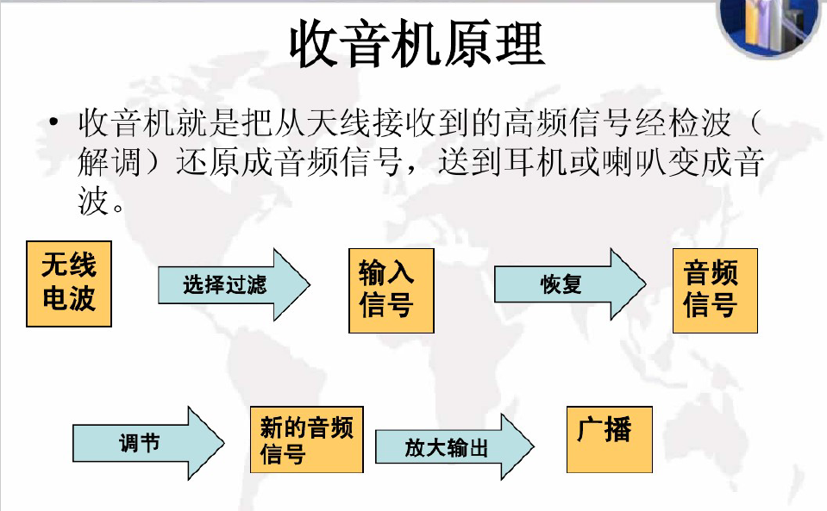

**电子管阶段**

1904 年，世界上第一只电子管在英国物理学家弗莱明的手下诞生。人类第一只电子管的诞生，标志着世界从此进入了电子时代。

电子管是一种在气密性封闭容器（一般为玻璃管）中产生电流传导，利用电场对真空中的电子流的作用以获得信号放大或振荡的电子器件。电子管是电子时代的鼻祖，电子管发明以后，使收音机的电路和接收性能发生了革命性的进步和完善。

1930 年以前，几乎所有的电子管收音机都是采用两组直流电源供电， 一组作灯丝电源，一组作阳极电源，而且耗电较大，用不了多长时间就需要更换电池，因此收音机的使用成本较高。1930 年前后，使用交流电源的收音机研制成功， 电子管收音机才较大范围地走进人们的家庭。但是由于电子管体积大、功耗大、发热厉害、寿命短、电源利用效率低、结构脆弱而且需要高压电源的缺点，现在它的绝大部分用途已经基本被固体器件晶体管所取代。

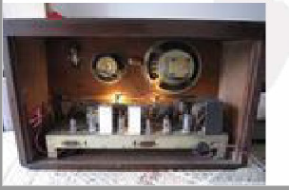

**电子管收音机**

**晶体管阶段**

晶体管是一种固体半导体器件，可以用于检波、整流、放大、开关、稳压、信号调

制和许多其它功能（金银铜铁等金属， 它们导电性能好，叫做导体。木材、玻璃、陶瓷、

云母等不易导电，叫做绝缘体。导电性能介于导体和绝缘体之间的物质，就叫半导体。

晶体管就是用半导体材料制成的，这类材料最常见的便是锗和硅两种）。1947 年12 月

23 日，第一块晶体管在美国贝尔实验室诞生，这是20 世纪的一项重大发明，是微电子

革命的先声, 从此人类步入了飞速发展的电子时代。

晶体管收音是一种小型的基于晶体管的无线电接收机。1954 年10 月18 日，世界上第一台晶体管收音机投入市场，仅包含4 只锗晶体管。在晶体管出现以后，收音机才开始真正普及。我国在上世纪50 年代末也开始研制晶体管收音机，并在70 年代形成生产高潮。德国根德，日本索尼，荷兰菲利普以及国产的红灯、牡丹、熊猫等著名品牌的老收音机，就是这段历史的佐证。1958年，我国第一部国产半导体收音机研制成功。

晶体管收音机以其耗电少， 不需交流电源， 小巧玲珑，使用方便而赢得人民的喜爱，并逐渐在市场上占据了主导地位，并成为最普及和廉价的电子产品。晶体管是现代历史中最伟大的发明之一，晶体管发明以后, 电子学取得了突飞猛进的进步。尤其是PN结型晶体管的出现，开辟了电子器件的新纪元，引起了一场电子技术的革命。

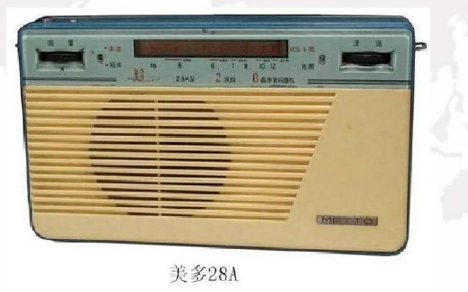

**晶体管收音机**

**集成电路阶段**

1958 年9 月12 日，基尔比研制出世界上第一块集成电路。从此，集成电路逐渐取代了晶体管，使微处理器的出现成为了可能，奠定了现代微电子技术的基础，也为现代信息技术奠定了基础，开创了电子技术历史的新纪元，让我们现在习以为常一切电子产品的出现成为可能。

在一块几平方毫米的极其微小的半导体晶片上， 将成千上万的晶体管、电阻、电容、包括连接线做在一起，作为一个具有一定电路功能的器件来使用的电子元件，叫做" 集成电路" 。集成电路具有体积小，重量轻，引出线和焊接点少，寿命长，可靠性高，性能好等优点，同时成本低，便于大规模生产。本质上，集成电路是最先进的晶体管，集成电路使电子元件向着微小型化、低功耗和高可靠性方面迈进了一大步。用集成电路来装配电子设备，其装配密度比晶体管可提高几十倍至几千倍，设备的稳定工作时间也可大大提高。

我国在1982 年，出现了集成电路收音机。

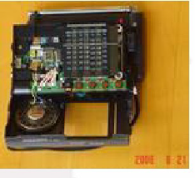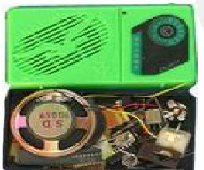

**集成电路收音机**

**未来收音机的发展方向**

设计研究收音机的造型发展演变的历史, 是为了更好地把握现在收音机造型的状况和未来收音机造型发展的趋势, 从而增加收音机造型设计成功的几率。那么未来收音机造型将如何发展? 根据对收音机造型演变历史的把握与对影响收音机造型演变四方面的研究, 我们来对未来收音机造型的发展趋势进行初步的探索。

在科学技术发展的推动下, 全型收音机的体积趋向微型化、袖珍化; 全型收音机的频率趋向于显示化, 以数字液晶屏取代传统的机械旋钮和接线刻度盘指针。技术上的变化作用于全型收音机的造型, 同时为了适应使用者多方面的需要, 受到现代多元化设计风格的影响, 全型收音机的造型朝着更加多样化、自由化的方向发展。

**半型收音机造型发展的趋势**

近几年, 半型收音机已经得到了飞跃式的发展, 收音机功能和其他功能结合的范围不断扩大化, 收音机已不仅仅是收听广播节目的工具, 与其他功能组合在一起成为多用器具, 许多产品都带有收音功能, 各种类型的半型收音机不断涌

现。随着微芯片技术的发展, 收音机的功能模块更趋于微型化, 收音机将和更多的其他功能相结合, 产生更多种多样的半型收音机。与生活用品相结合形成的半型收音机, 其造型将仍以该种生活用品造型为主体, 在主体造型上体现出收音机

功能的特点; 而结合电子产品的半型收音机, 尤其是新兴的信息产品、数码产品的半型收音机,其造型则着重体现高科技感, 其基础形态一般都是规整的几何形体。

**虚拟型收音机造型发展的趋势**

目前网络收音机主要是通过互联网络传输广播信号, 以电脑为功能载体, 使用者通过电脑中的虚拟的网络收音机界面来收听网络广播。在造型上, 这种虚拟的操作界面不需要实体材料, 所以在保证实现功能的基础上, 制约造型的因素很少, 虚拟型网络收音机

造型塑造发挥的空间非常大, 往往一种网络收音机配有多种皮肤( 操作界面) 。虚拟型网络收音机, 为了满足不同使用者的个性需要, 造型多种多收音机的发展样。但是, 由于虚拟型网络收音机必须在使用电脑并且使电脑连接互联网的条件下使用,这极大地限制了使用者使用网络收音机的时间和场合, 所以虚拟型网络收音机开始有向实体网络收音机发展的趋势。由于网络收音机的使用者主要是网络的使用者, 网民的年龄普遍集中在中青年, 这些年轻的网民受到网络文化的影响, 在审美上追求由明亮的色彩和抽象化的形体构成的简洁、轻松、愉悦的造型。所以实体网络收音机的造型会朝着年轻化、时尚化、卡通化、人性化的方向发展。在多媒体盛行的今天, 尽管广播已不再是传媒的领军人物, 但由于广播具有内容丰富多变、接收弹性大等特点, 使收音机在当今的信息化社会仍有一存在和发展的空间。经过对收音机造型发展演变历史的研究, 我们可以知道历史上任何一个时期的收音机造型都是由这个时期的科学技术的发展、生活方式的转变、审美标准的变化和设计风格与思潮的变迁等因素所决定的。

**参考资料**

[1] 何人可. 工业设计史[M] . 北京: 北京理工大学出版社,1991.

[2] 蔡兴勇. 广播电视技术基础[M] . 广州: 暨南大学出版社,2000.

[3] 王受之. 世界现代设计史[M] . 北京: 新世纪出版社,2001.

[4] 刘国余. 产品基础形态设计[M] . 北京: 中国轻工业出版社,2000.